Obecní zastupitelstvo
Dle zákona z roku 1849. bylo voleno obecní zastupitelstvo, v němž byly dle poplatnosti zastoupeny všechny vrstvy a kde v I. sboru měli jako voliči právo virilní (čestné) velkostatek, duchovní a školní správce. Zastupitelstvo ze svého středu volilo starostu a radní. Prvním starostou, či jak se tu ještě dlouho říkalo pudmistrem byl zvolen František Sevčík z č. 20, který vedl úřad asi 16 let. Pak byl starostou Vinter z č. 1, který se odstěhoval do Krásenka a na ostatek období, vedl správu obce Josef Škvařil z č. 3. (1. radní). Pak po sobě následovali jako starostové: Josef Škvařil z č. 3. František Ševčík, č. 2. František Škvařil č. 3., Karel Hudec z č. 1. Metod Hudec č. 19. Karel Hudec ml. č. 1.
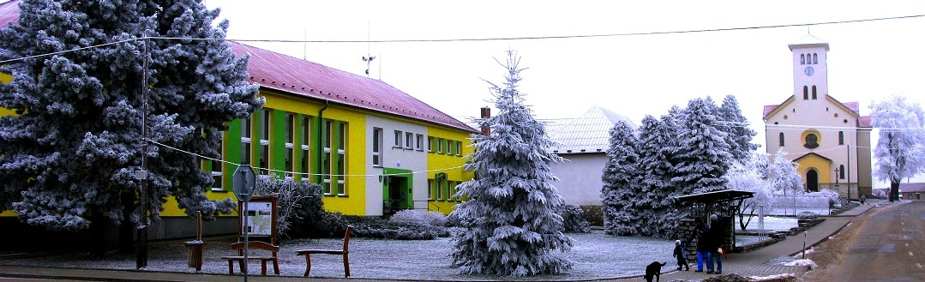
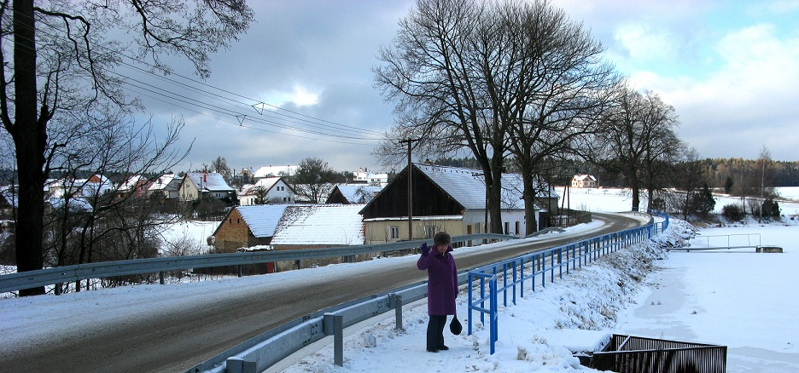
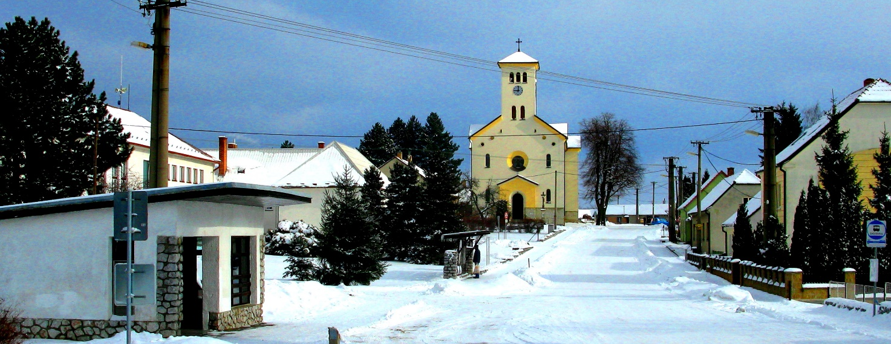
Hodně zdraví a pěknou pohodu v lednu

